„Bújj a bőrömbe” SMCA-2012-0123-S

Szakmai beszámoló
Akadálymentes Tanulásért Alapítvány

Projekt előkészítése

Május első hete.
Nevelőtestületi értekezleten ismertettük a programot, mentorok jelentkezését vártuk.
Egy gyógypedagógus: Gencsiné Hullár Teréz elvállalta a program szakmai irányítását.
Mentori feladatot Lőrinczi Péter szociális munkás
Dr Molnárné Zsalutkó Mária pedagógus
Demeterné Fekete Marianna inkluzív pedagógus látja el.
A társadalmi kapcsolatokért felelős szerepet Dalanics György látja el.
A kiválasztás jelentkezés alapján történt. Az Akadálymentes Tanulásért Alapítvány kuratóriuma döntött a mentorok személyéről.
Az iskola tanulói közül sokan jelentkeztek önkéntesnek.
Az önkéntesek felkészítése ötletbörzével kezdődött. A téma megismerése után a mentorok és az önkéntesek együtt állították össze a kiállítás feladatait.
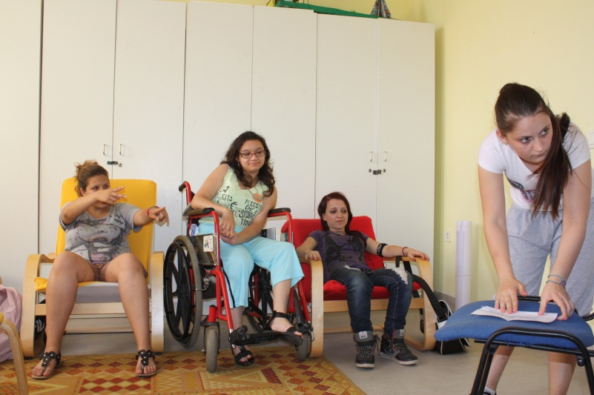

Európa nap

2013. május 8
Europe Direct Információs Központ Szabolcs Szatmár Berg Megyei kirendeltségével együttműködve a Nyíregyházi Kossuth téren rendeztük be a „Bújj a bőrömbe” kiállítást.
A kiállításon a következő feladatok közül választhattak a résztvevők:
Tapintható dominó: bekötött szemmel ki kell rakni a dominót. Fejlesztő játékok bekötött szemmel.
Hallássérült tanulók jelelték az örömódát
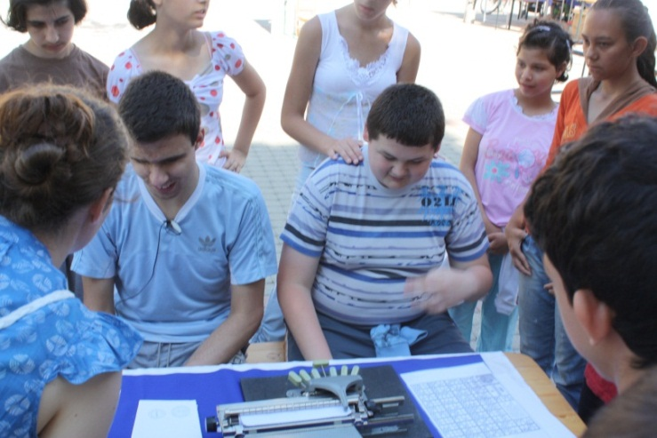
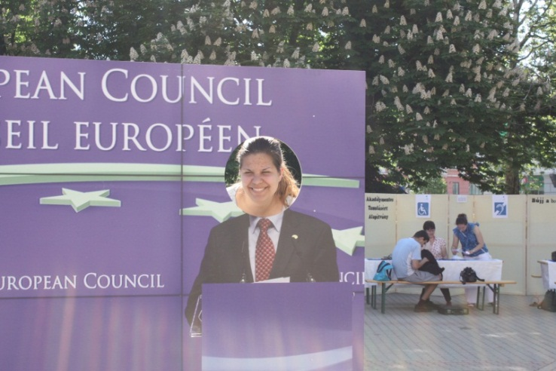
Látássérült diákok braille névjegykártyát készítettek

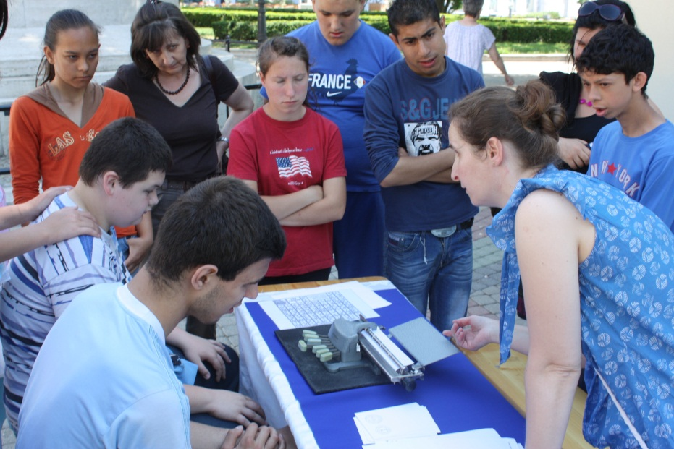
Braille írás tanulmányozása
Nyíregyháza Kossuth tér

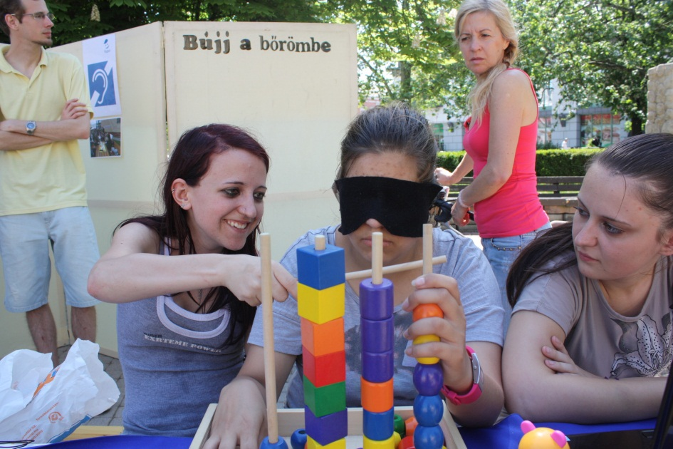
Játékosan, önkéntesek segítségével próbálhatják ki az érdeklődők milyen a másik bőrébe bújva.

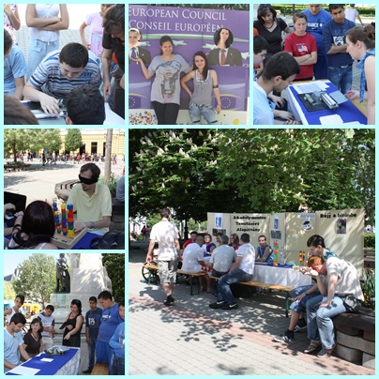

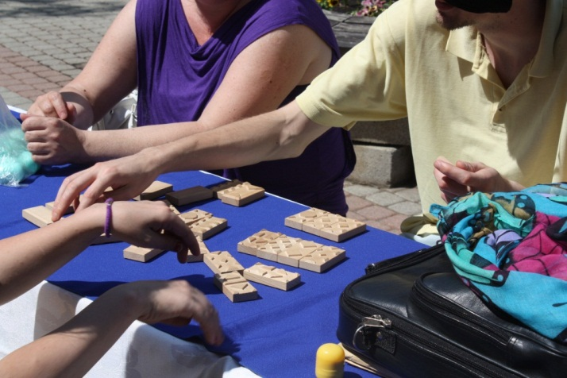
tapintható dominó (bekötött szemmel kell párosítani)

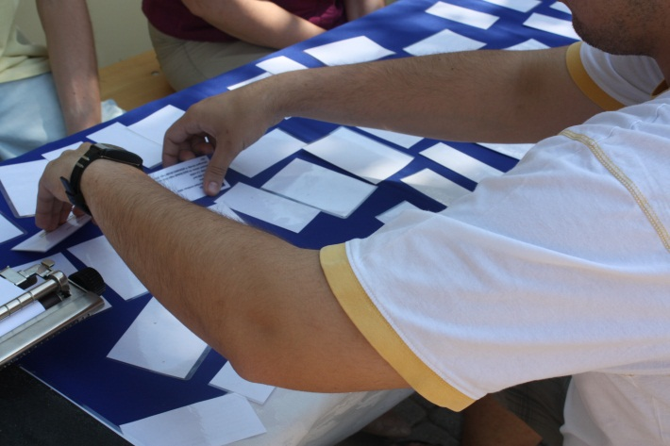
Európai Unió országai memória kártya

Olimpia nap

2013.június 12
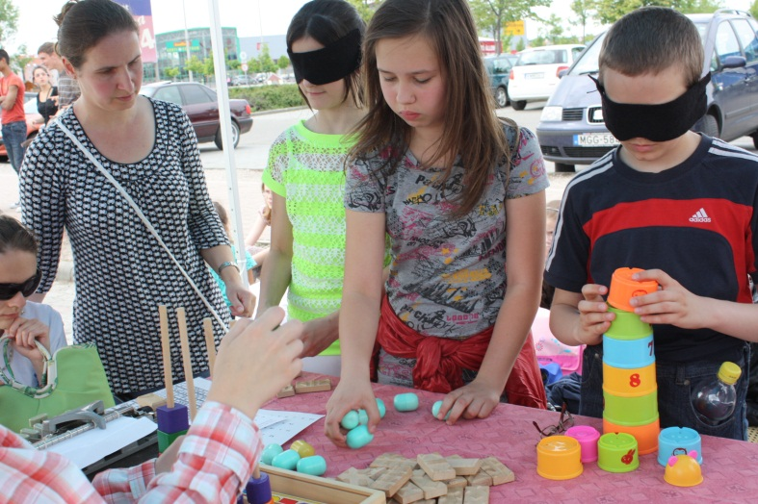
A résztvevőknek hallás után kell
párosítani az egyforma tartalmú
dobozokat.

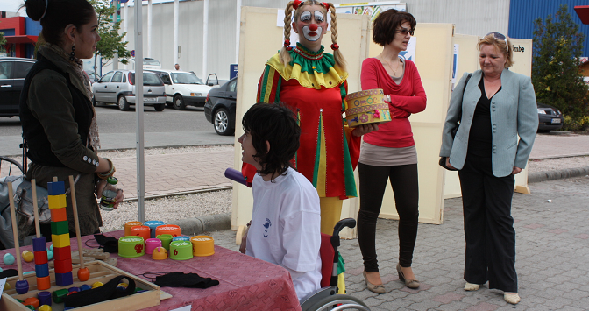
Mentorok és önkéntesek

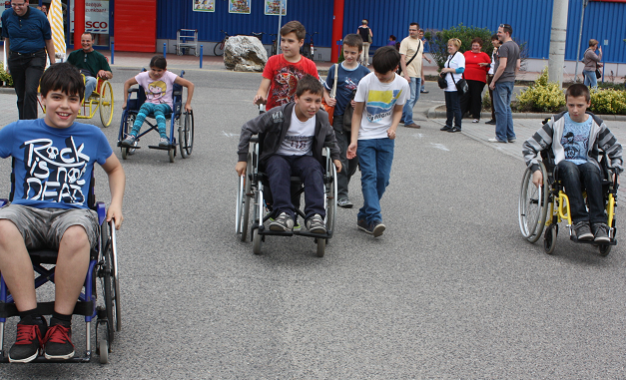
A tolókocsit is kipróbálhatták

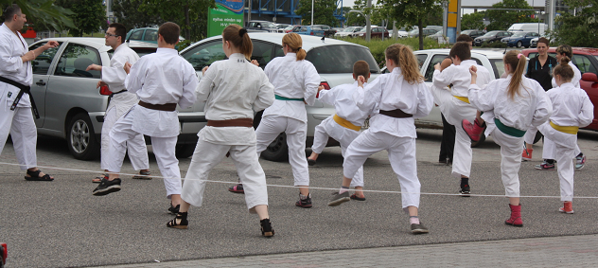
Kung-fu bemutató

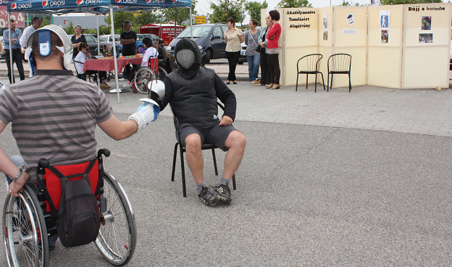
Kardvívó bemutató

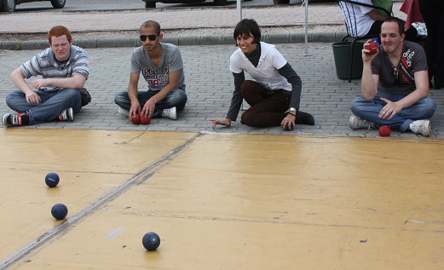
Bocchia bemutató

Balkezes világnap

2013.augusztus 27

A program a balkezesek speciális igényeire hívja fel a figyelmet.
A résztvevők első feladata a balkezes olló kipróbálása.
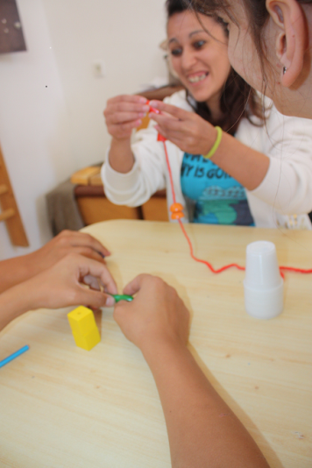

Meglepően nehéznek bizonyultak a feladatok

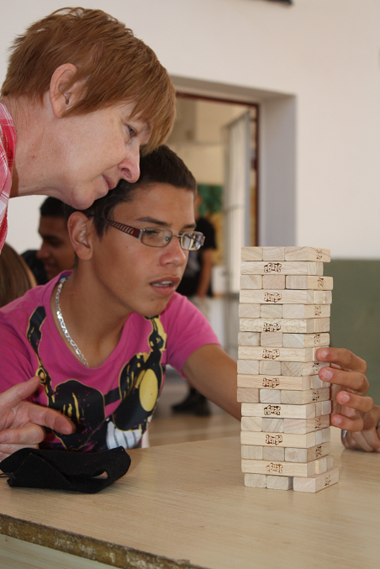
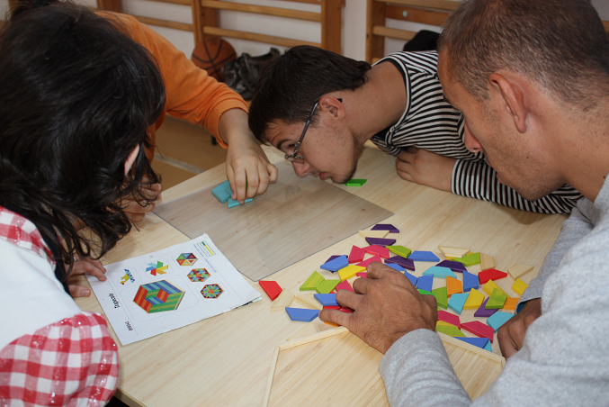

Bal kézzel minden nehezebb, nagy figyelmet, koncentrációt igényel.
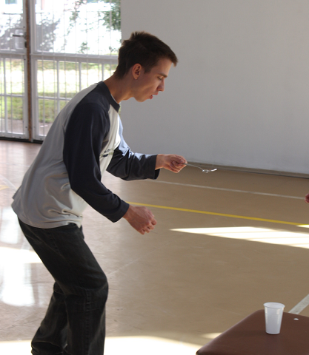
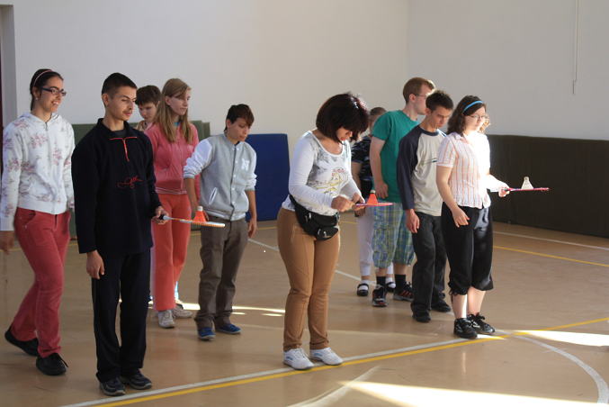

Adventi készülődés-Nyírpláza

Felkészülés 2013 október
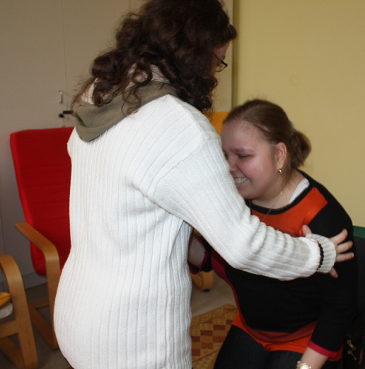
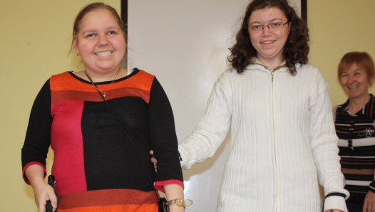
Helytelen segítés

2013. november 14.
A Nyírpláza adott otthont egyik legnagyobb rendezvényünknek, ami az adventi előkészületek témát kapta.
A programban 25 önkéntes vett részt. Előzetesen 150 diák jelentkezett be, a látogatók száma ennek a duplája volt.
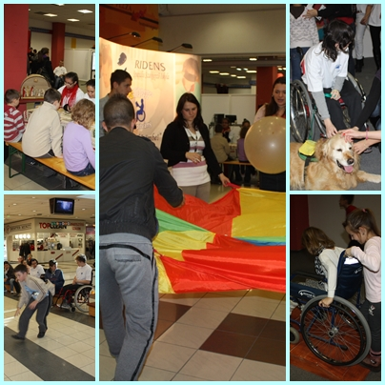

A kiállításon külön sarkot kaptak a mozgás, látás, hallássérültek.
A vakszobában az ünnepi asztal megterítése, és ajándékcsomagolás volt a feladat. Ehhez kapcsolódtak a bekötött szemmel elvégzendő feladatok. Pattogatott kukoricából karácsonyfadísz készítés, illatfelismerés. Legnehezebb a lábbal és kézzel kitapintható korong párosítása volt. Nem egyszerű feladat interaktív táblán kijutni a labirintusból úgy, hogy csak a társak segítségére számíthatunk.
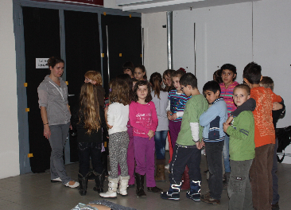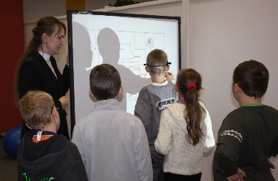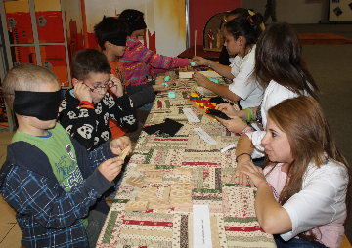
A mozgásos sarokban tolókocsis akadálypálya szlalom pálya és egyensúlyt fejlesztő játékokat lehetett kipróbálni.
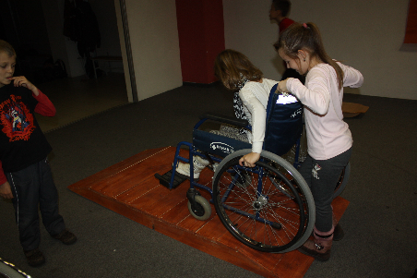
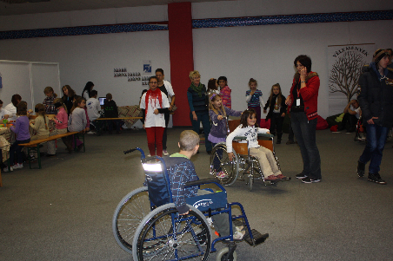

Nagy sikert aratott az ejtőernyős játék, amelyben az együttműködés a legfontosabb, és a bocchia.
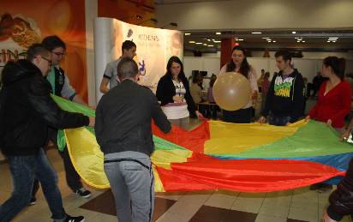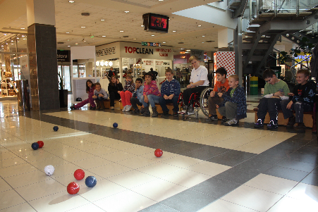
Az ejtőernyős játékban 12-15 gyerek vehet részt. A labdát körbe kell gurítani az ernyő szélén, majd ha sikerül színes kislabdát kapnak amit a saját színébe kell gurítani. Bonyolódik a játék ha ugyanezt több kislabdával kell elvégezni.
A bocchia jelenleg paraolimpián is szereplő golyós játék.

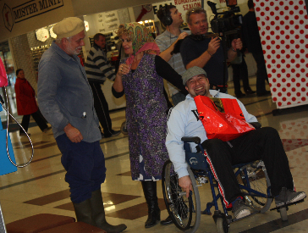
Délután „Terus és Kálmány„ is
meglátogatott bennünket stábjukkal
A Nyíregyházi televízióban évek óta nagy
sikerrel futó sorozat egyik része Nyírplázai
programunkról szól. Kálmányka eltörte
a lábát, az ő rehabilitációjához kértek segítséget.

A nap terápiás kutyabemutatóval, és nagyon vidám zenés műsorral zárult.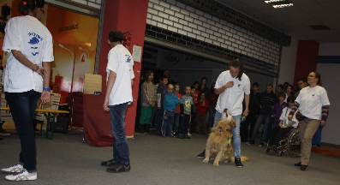 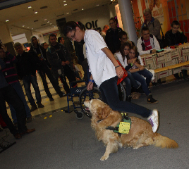
A daloló kezek a elmutogatták a dalokat, amit a látogatók is megpróbálhattak.
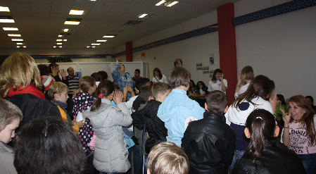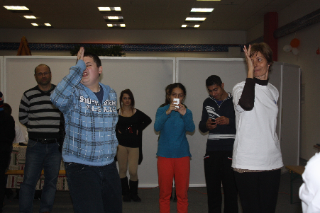

A Nyírplázai program széles körű elismerést váltott ki. A részt vevő gyerekek nagyon élveztek valamennyi játékot. A kiállítás végigjárása kb 1 és fél órát vett igénybe.
A vakszoba előtt most is sorban állás volt egész nap folyamán.
A pedagógusok véleménye is nagyon jó volt, irányították a csoportokat, majd személyesen is kipróbálták a feladatokat.
A Nyírpláza hosszú távú együttműködésre kérte alapítványunkat. Évente egyszer szeretnének helyet adni kiállításunknak.

Pályaválasztási kiállítás
A projekt előkészítése
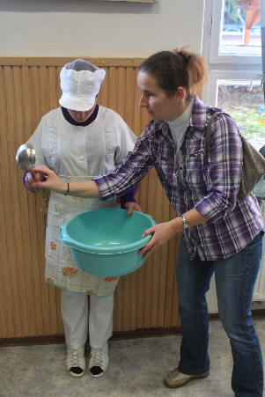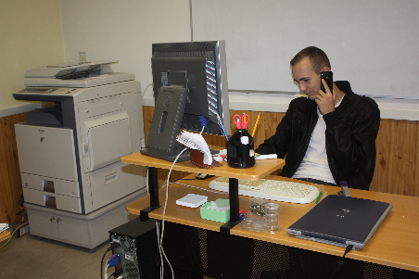Szakmabemutatókra készülve
2013. november 21-22 Helyszín: Nyíregyháza Bújtosi Szabadidő Csarnok
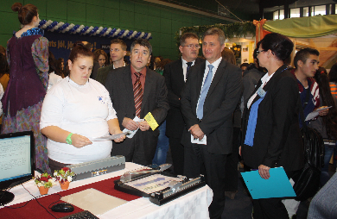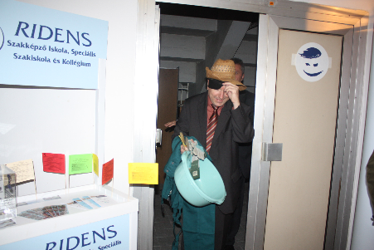
Dr Vinnai Győző Szabolcs-Szatmár-Bereg Megyei Kormánymegbízott és Jászai Menyhért Nyíregyháza alpolgármestere a kiállítási standunknál, majd elsőként próbálták ki a vakszobát is.
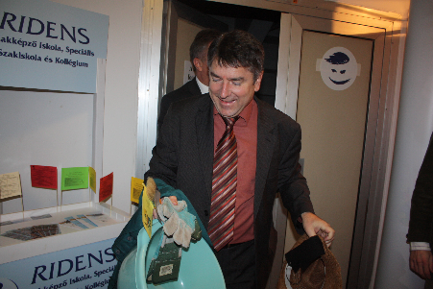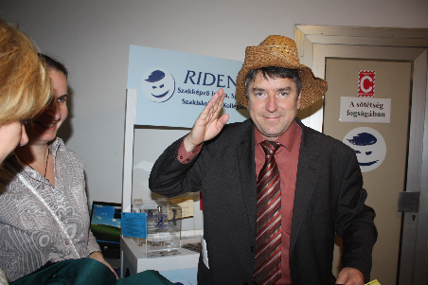
A vakszoba feladata volt, hogy a résztvevők húznak egy fényképet, melyről felismernek egy szakmát. A szobában ki kell választani arra a szakmára vonatkozó eszközöket. Alpolgármester úr minden kertészre jellemző eszközt megtalált.
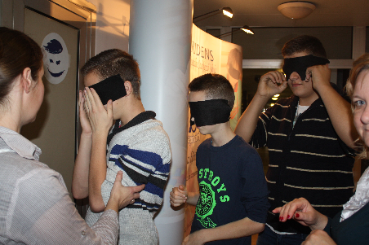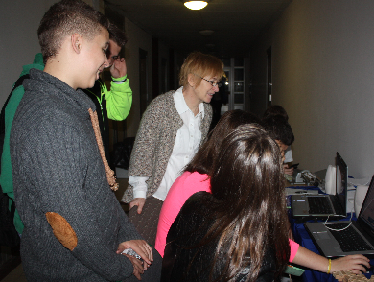
A kiállítás két napja alatt 17 önkéntes felnőtt segítő, és 15 diák segítő vett részt. A vakszoba megállás nélkül fogadta a látogatókat. A feladat megoldása kb 5 percet vett igénybe, kb ugyanennyi volt az értékelés és a helyreállítás.
Értékelés során megbeszéltük milyen érzéseket váltott ki. és hogy nálunk ennyi idő alatt a többi érzékszerv nem veszi át olyan pontosan a látás funkcióját (a tapintás, szaglás, és hallás), mint a vakoknál. Illetve megnéztük világosban a vakszobát, mit kellett volna látni a kezünkkel.
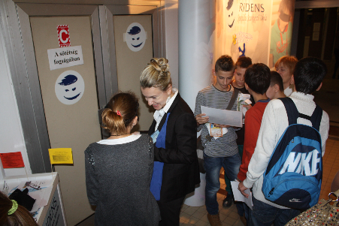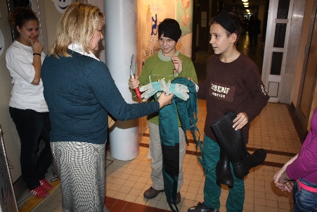
A diákok nagy sikerrel szerepeltek a kiállításon.
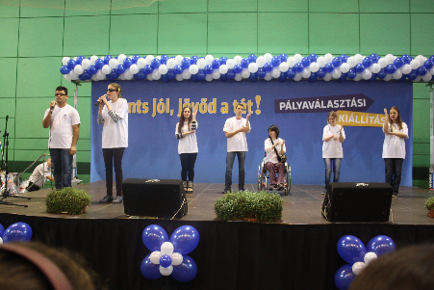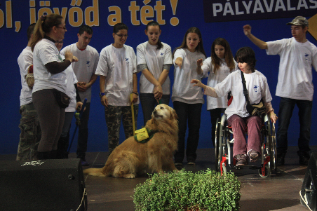

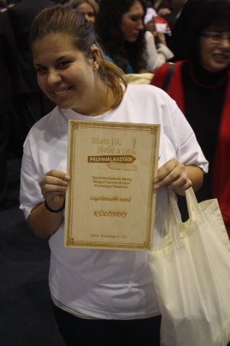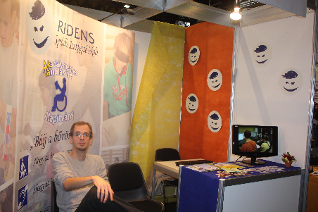
Alapítványunk standja a kiállításon, a vakszobával együtt megkaptuk a legötletesebb stand különdíjat, a közönségszavazatok alapján.

